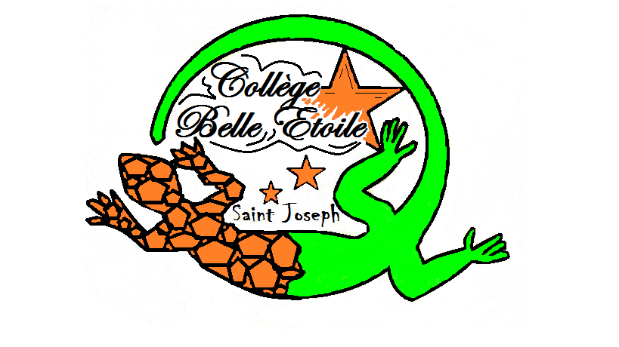
COLLEGE BELLE ETOILE
97212 SAINT JOSEPH

St Joseph, le 03 Juillet 2019

LISTE DES FOURNITURES SCOLAIRES : CLASSES DE 5ème

Chers parents,

Dès la rentrée, les élèves doivent obligatoirement se munir du matériel et de l’équipement indispensables prévus sur ces listes. Ils ne pourront être acceptés sans ce matériel et (ou) équipement.
Les parents qui éprouvent des difficultés financières sont invités à se faire connaître du Service Social (Assistante Sociale ou Principal) dès les premiers jours.
Nous rappelons aux parents et aux élèves que le port de l’uniforme est exigé :

- Pour les filles : jupe plissée de longueur correcte ou jean bleu marine et polo (à insérer dans la jupe ou le jean), pas de T-shirt
- Pour les garçons : pantalon ou jean bleu marine et polo. Pas de T-shirt (à insérer dans le pantalon)
- POUR LE POLO VOIR SUR LE SITE DU COLLEGE OU SE RENSEIGNER AUPRES DE L’ETABLISSEMENT

MATERIEL OBLIGATOIRE NECESSAIRE POUR TOUTES LES MATIERES
A RENOUVELER PENDANT L’ANNEE SCOLAIRE

- 1 cahier de textes sans spirales Pas d’agenda
- 400 copies doubles et 400 copies simples, grand format grands carreaux pour les devoirs, dans chaque matière,
- 1 trousse avec crayons noirs HB, gomme blanche de préférence, tube de colle, stylos bleu, rouge, noir et vert, 4 Surligneurs, un stylo 4 couleurs, 1 règle, des crayons de couleur. Etiquettes
- 1 cahier pour le renforcement scolaire.
- Clé USB
- Plastique pour recouvrir le livre (les livres doivent être obligatoirement recouverts)
- La taille et le nombre de page des cahiers ont été choisis pour limiter le poids du cartable.
Le petit matériel, ainsi que les cahiers pourraient être à renouveler en cours d’année si besoin
I – EDUCATION PHYSIQUE ET SPORTIVE

- 1 Short rouge
- 1 Tee-shirt jaune (à acheter auprès du foyer socio-éducatif)
- 1 Dossard (réversible bleu/rouge)
- Chaussures de sport (Tennis et non Basket)
- Maillot de bain (filles) – Slip de bain (garçons)

II – FRANÇAIS

- Prévoir 10€ pour l’achat d’un manuel numérique
- 1 grand cahier de 192 pages format 21x29,7 grands carreaux sans spirales.
- 1 grand protège-cahier mauve format 21x29,7.

Pour les élèves de 5e (Obligatoire dès septembre)
- Conte Ali Baba et les 40 voleurs Collection Biblio Collège EDITION Hachette
ISBN : 978-2-01-1682 11-6
- Cahier de français cycle 4/5^{ième} de Chantal BERTAGNA et Françoise CARRIER-NAYROLLES, édition HACHETTE 2019 – CODE ISBN 978-2-01-706 66 44

Les ouvrages de français sont à acheter impérativement et à lire pendant les vacances

III – MATHEMATIQUES

- 1 grand cahier format 21x29,7, grands carreaux, sans spirales de 96 pages minimum (leçon)
- 2 grands cahier format 21x29,7 grands carreaux, sans spirales de 140 pages minimum (exercices et activités)
- 3 grands protège-cahiers rouges format 21x29.7
- 1 compas simple qui reste à la maison (de préférence un compas sans mine pouvant recevoir un crayon)
- 1 kit d’instruments de géométrie (en plastique transparent incassable) comprenant 2 équerres, 1 règle, 1 rapporteur avec double graduation en degré
- 1 calculatrice scientifique et fractionnaire type Collège.

IV – ANGLAIS

- 2 grands cahiers de 96 pages format 21x29,7 à grands carreaux sans spirales
- 2 grands protège-cahiers orange format 21x29,7
- Ecouteurs étiquetés dans un petit sac en plastique
- 1 clé USB

V – HISTOIRE GEOGRAPHIE – EDUCATION CIVIQUE

- 2 grands cahiers de 96 pages, format 21x29,7, grands carreaux sans spirales
- 1 grand protège-cahier bleu grand format pour les deux cahiers

VI – S. V. T (UNIQUEMENT POUR LES 5e)

- 1 grand cahier format 24x32 de 140 pages à grands carreaux sans spirales
- 1 grand protège-cahier vert format 24x32

VII – TECHNOLOGIE (UNIQUEMENT POUR LES 5e)

- 1 grand classeur souple format A4
- Grande feuilles simples grands carreaux (pour les 6e)
- 50 Pochettes transparentes
- 6 intercalaires (uniquement pour les 5èmes)
- 1 règle plate transparente 30 cm
- 1 gomme blanche

VIII– MUSIQUE

- 1 lutin 100 vues

IX – ART PLASTIQUES

- 1 pochette de feuilles blanches, grain 224g, 24x32 cm
- 1 grand cahier, couverture cartonnée sans spirale + protège cahier transparent incolore : Obligation pour les 5e de garder celui de l’année dernière,
- 3 crayons noirs HB, 2B, 6B
- 1 boite de feutres de couleurs à pointe large (ou moyenne)
- 1 boite de crayons de couleurs
- 1 boite de gouache en pastilles
- 1 tube de colle liquide universelle 30ml - 1 tube de colle en bâton
- 2 marqueurs noirs : 1 à pointe fine + 1 à pointe moyenne ou large.

X– E.P.I. (pour les 5èmes)

- 1 clé USB 4G
- 1 lutin 30 vues

XI – PHYSIQUE-CHIMIE

- 1 Cahier travaux pratiques 96 pages format 21x29,7 sans spirale
- 1 grand protège-cahier jaune

XII – LATIN
Pour les élèves retenus pour l’option

- 1 grand cahier grand format 21x29,7 à grands carreaux de 150 pages sans spirales (à conserver de la 5e à la 3e)
- 1 grand protège-cahier grand format 21x29,7de couleur orange
- 1 répertoire alphabétique (à conserver de la 5e à la 3e)

XIII– LANGUE ET CULTURE REGIONALE (LCR)
Pour les élèves retenus pour l’option

- 1 cahier grand format à grands carreaux de 140 pages sans spirales.
- 1 grand protège-cahier grand format de couleur rose.

XIV – ESPAGNOL (5ème)

- 1 grand cahier grand carreaux de 140 pages format 21x29,7 sans spirales
- 1 protège cahier transparent rouge 21x29,7
- 1 cahier d'activités éditions Didier 2016 "Vamos allá 5éme".
- 1 Clé USB

